Chronique de l’été 2013

Et de la rentrée

D’une vallée à l’autre
Des Cévennes à la Vallée de la Soummam et sur chacune des rives de la Méditerranée
la Résistance.

Juste Quelques images,
De mes passages dans de sublimes vallées au cours de cet été riche de rencontres et d’appels à perpétrer la Résistance à l’oppression

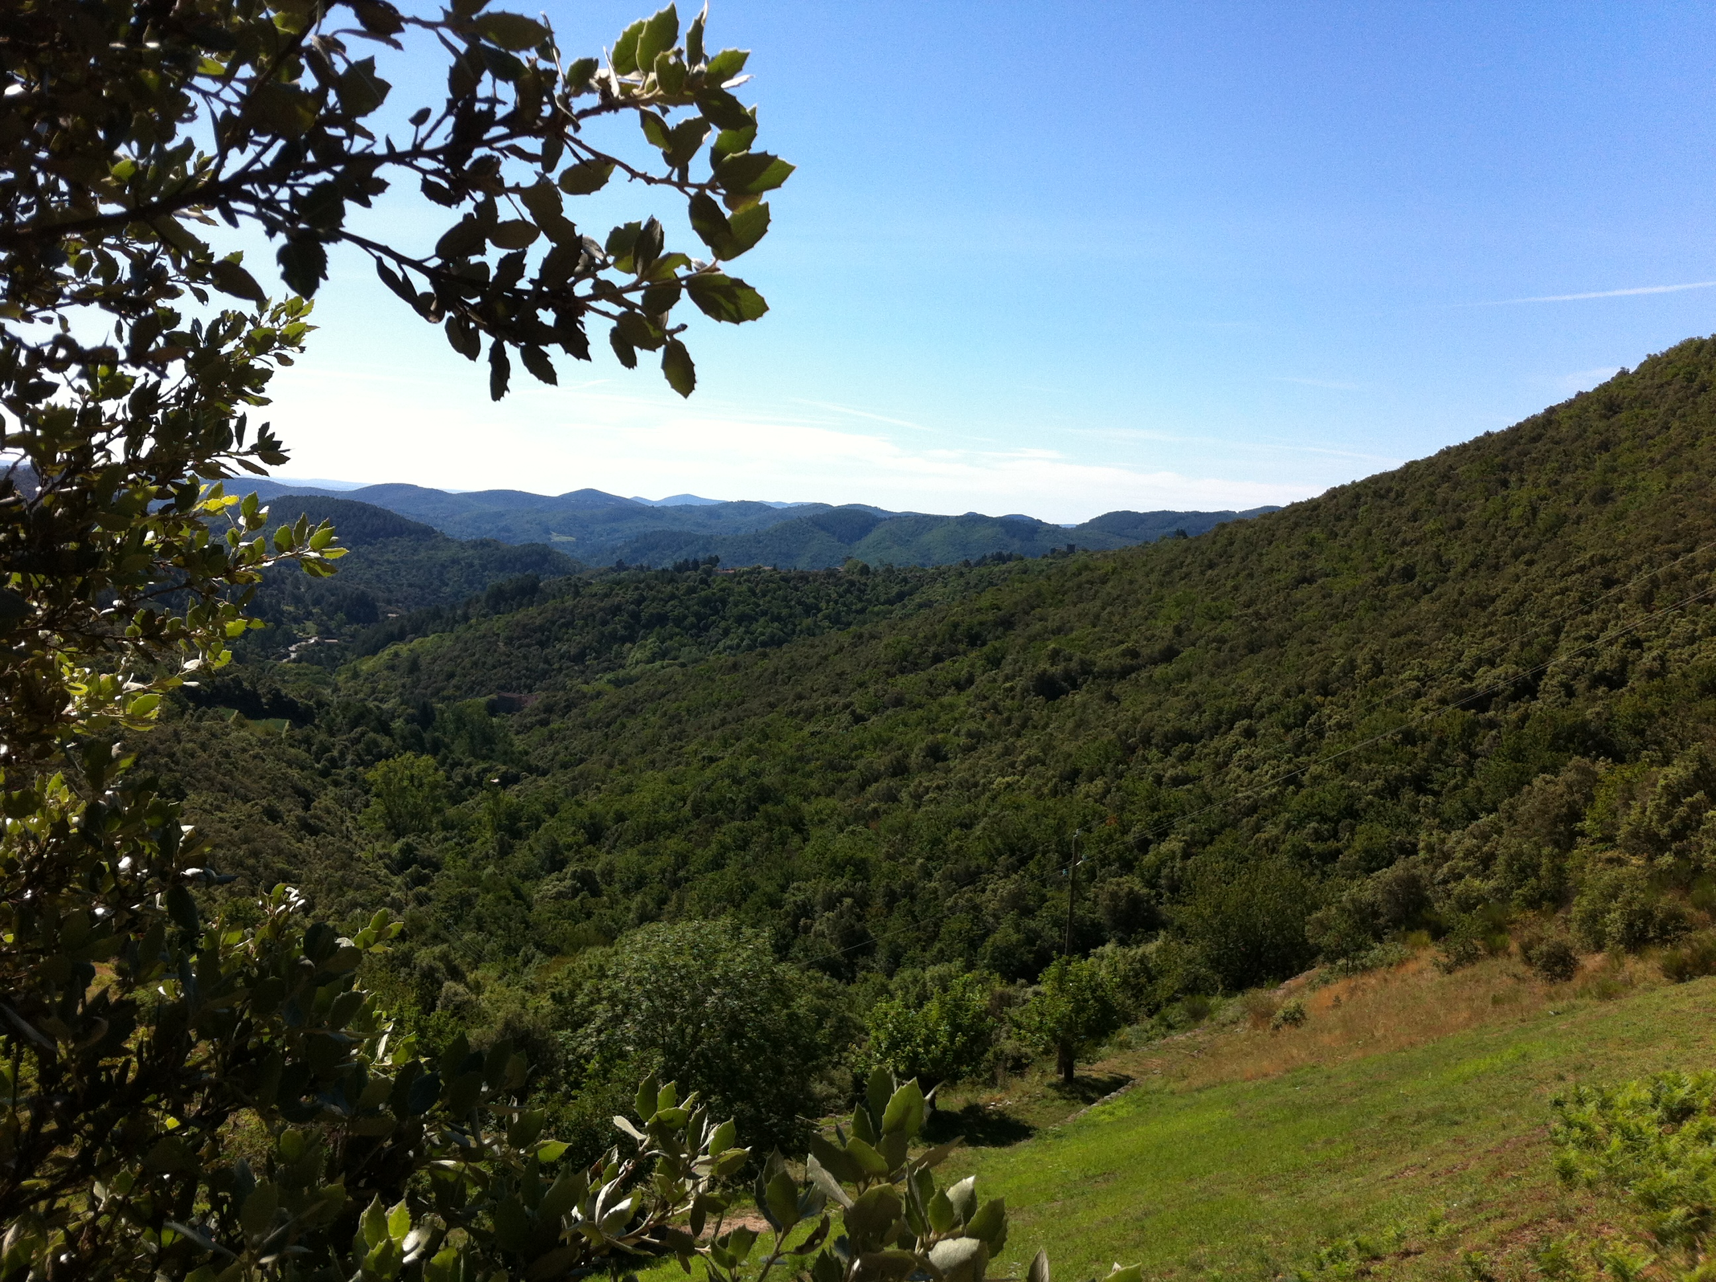

Une Vallée des Cévennes entre Lasalle et Saint-Jean du Gard

Ici déjà les camisards ont résisté avec courage aux dragons du Roi.

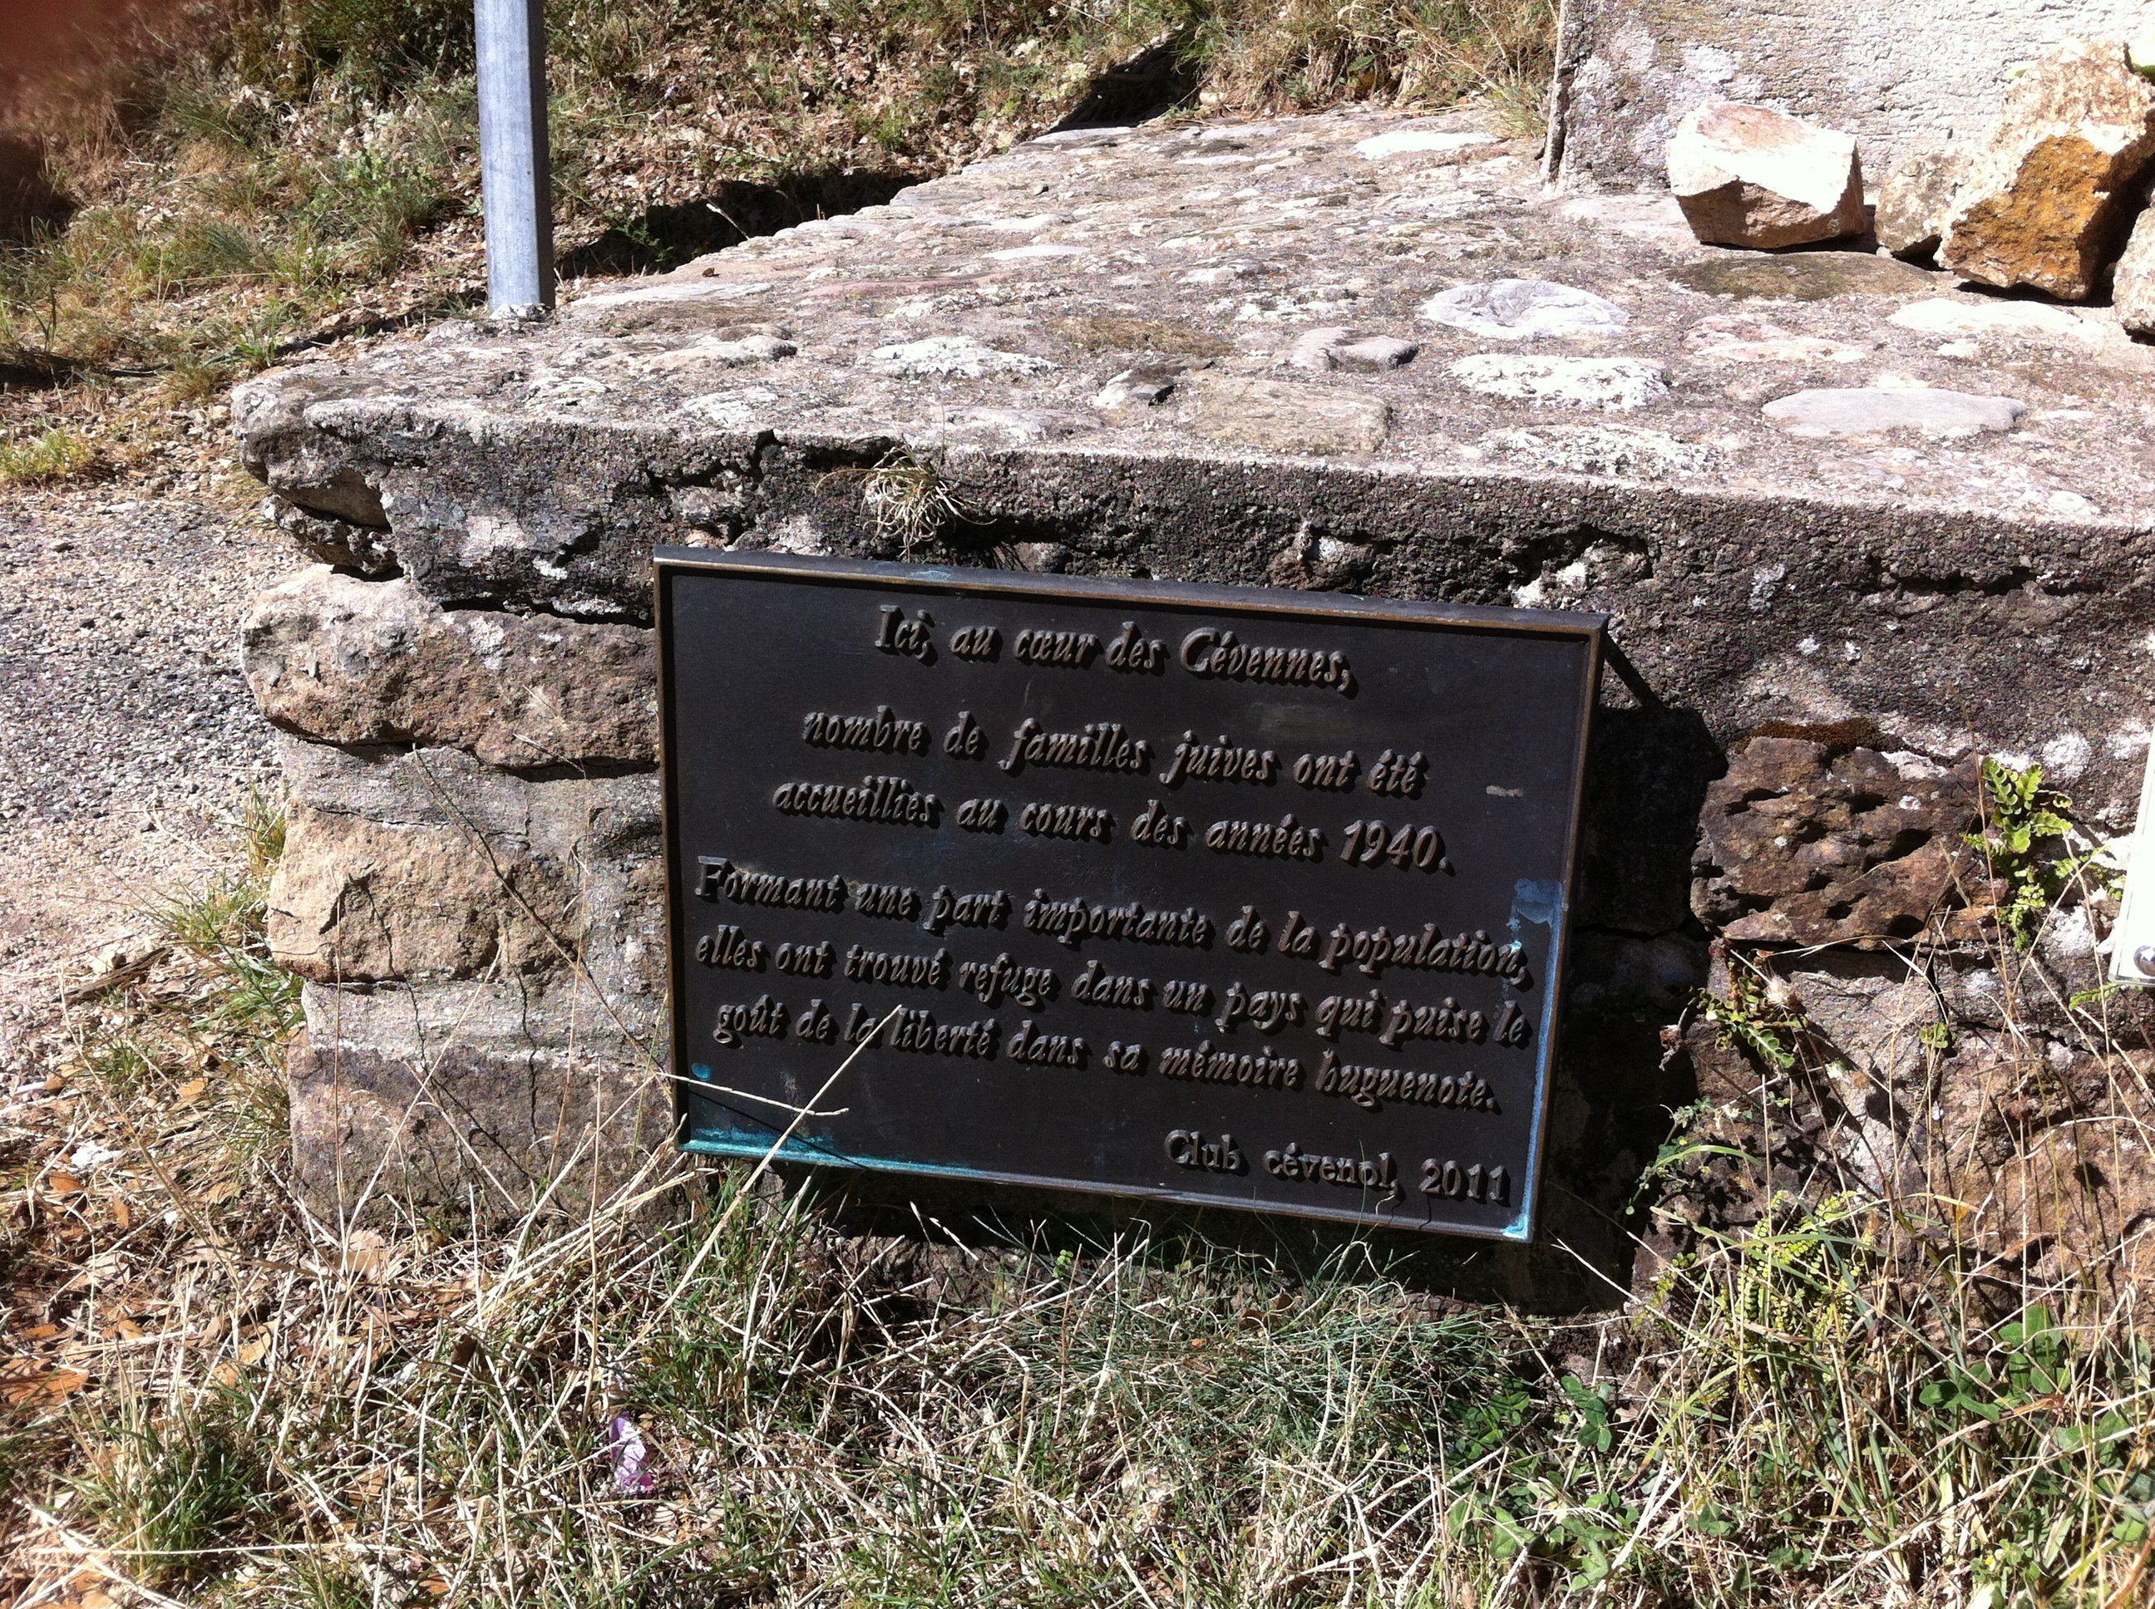

Puis les descendants des camisards sont devenus des justes en refusant la persécution des juifs par les nazis et leurs collabos.
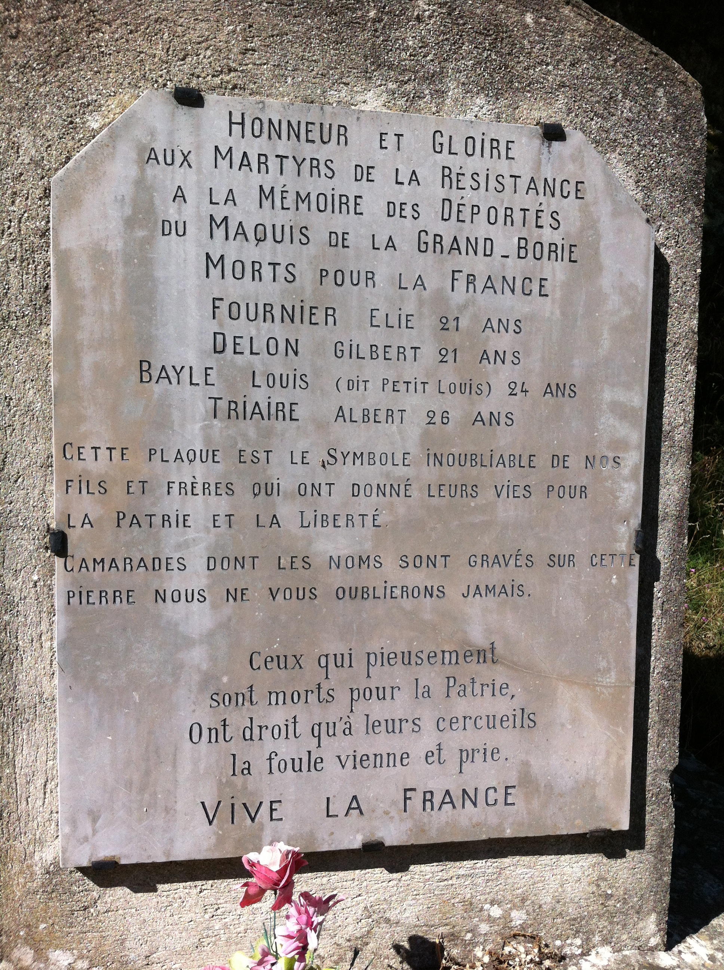

et pour certains dépassant, comme cela peut parfois s’avérer indispensable, ils ont choisi la critique des armes plutôt que la seule arme de la critique.

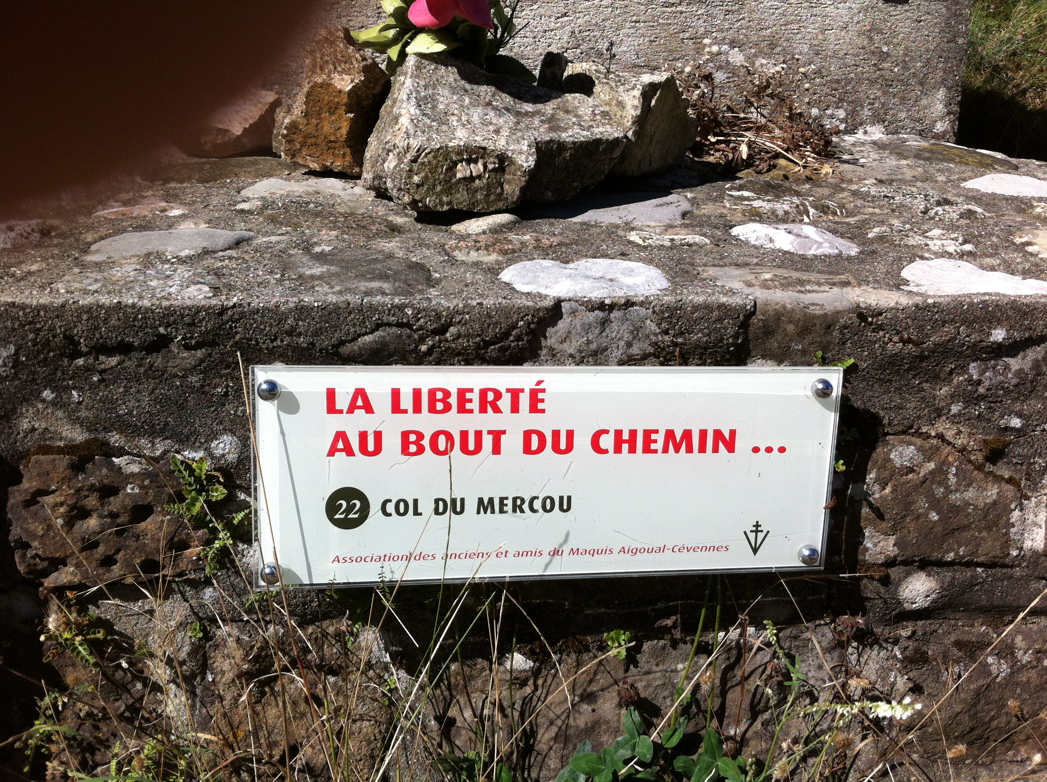

Et cela fait du bien de se ressourcer quelques jours dans cet espace de liberté.
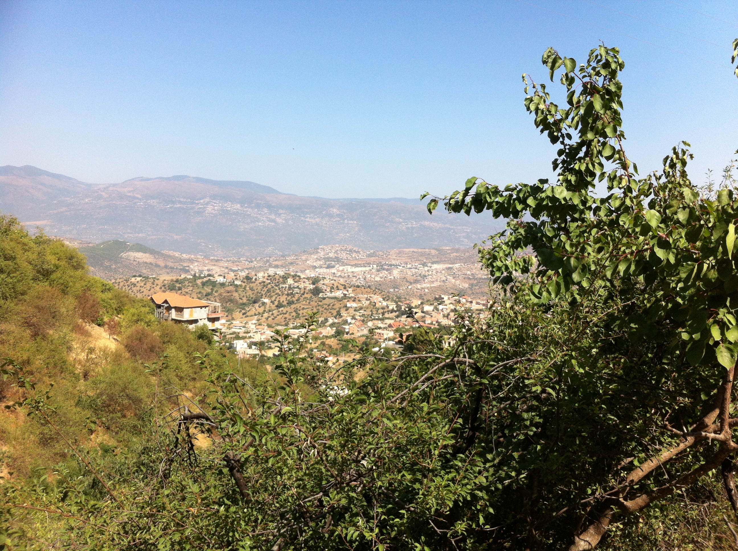

Pour se retrouver dans une autre vallée, en Algérie, où des hommes aussi ont agi pour se libérer du joug de 132 ans de colonialisme dans ce haut lieu de mémoire qu’est la vallée de la Soummam en ce jour anniversaire du 20 aout

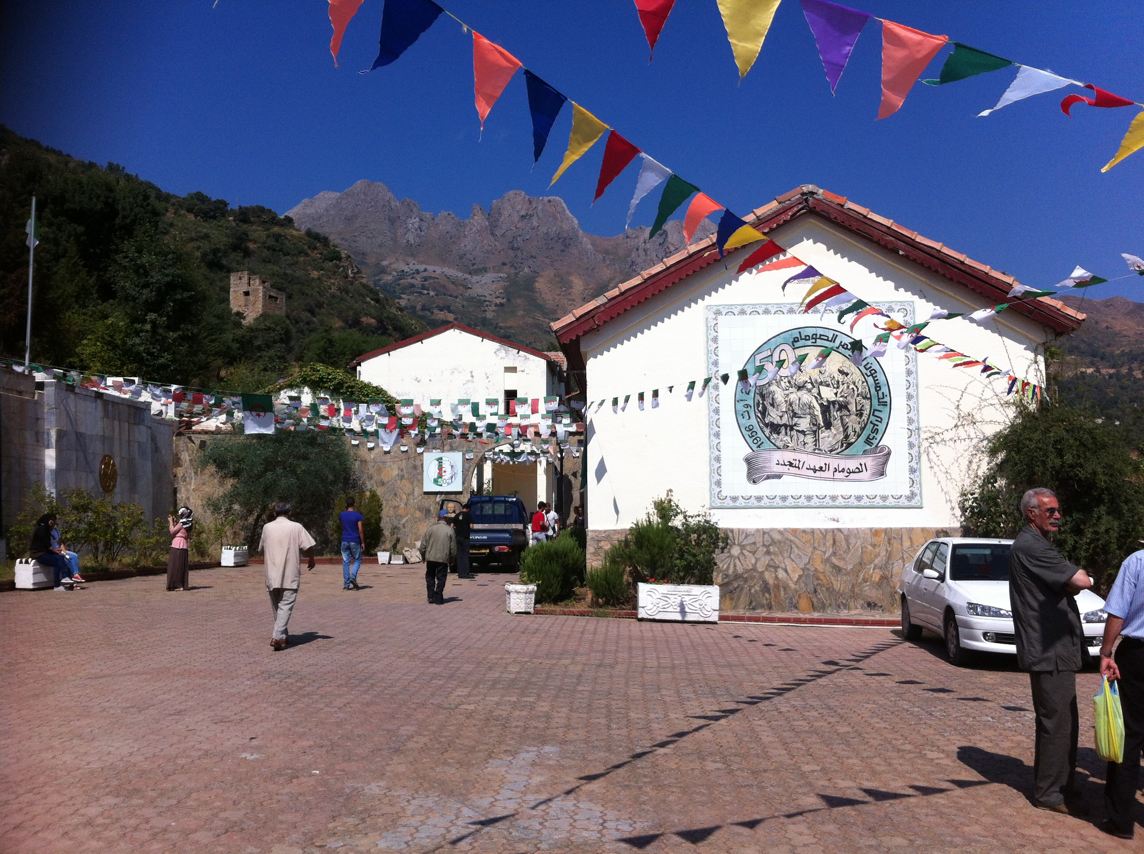

Pour commémorer le Congrès qui en 1956, a permis le passage de l’insurrection à l’ORGANISATION de la lutte, sa structuration, ce pas essentiel, incontournable exemplaire pour toutes les luttes de libération.

Réunissant des cadres de toutes les willayas, dans une région contrôlée par l’ennemi, où demeurent les restes des villages rasés, bombardés au napalm,
Leurs populations exterminées.
C’est ici, « au cœur de la bête » qu’ils ont décidé de se réunir fidèles aux principes de la guérilla et protéger par 3000 hommes en armes cachés dans les environs.
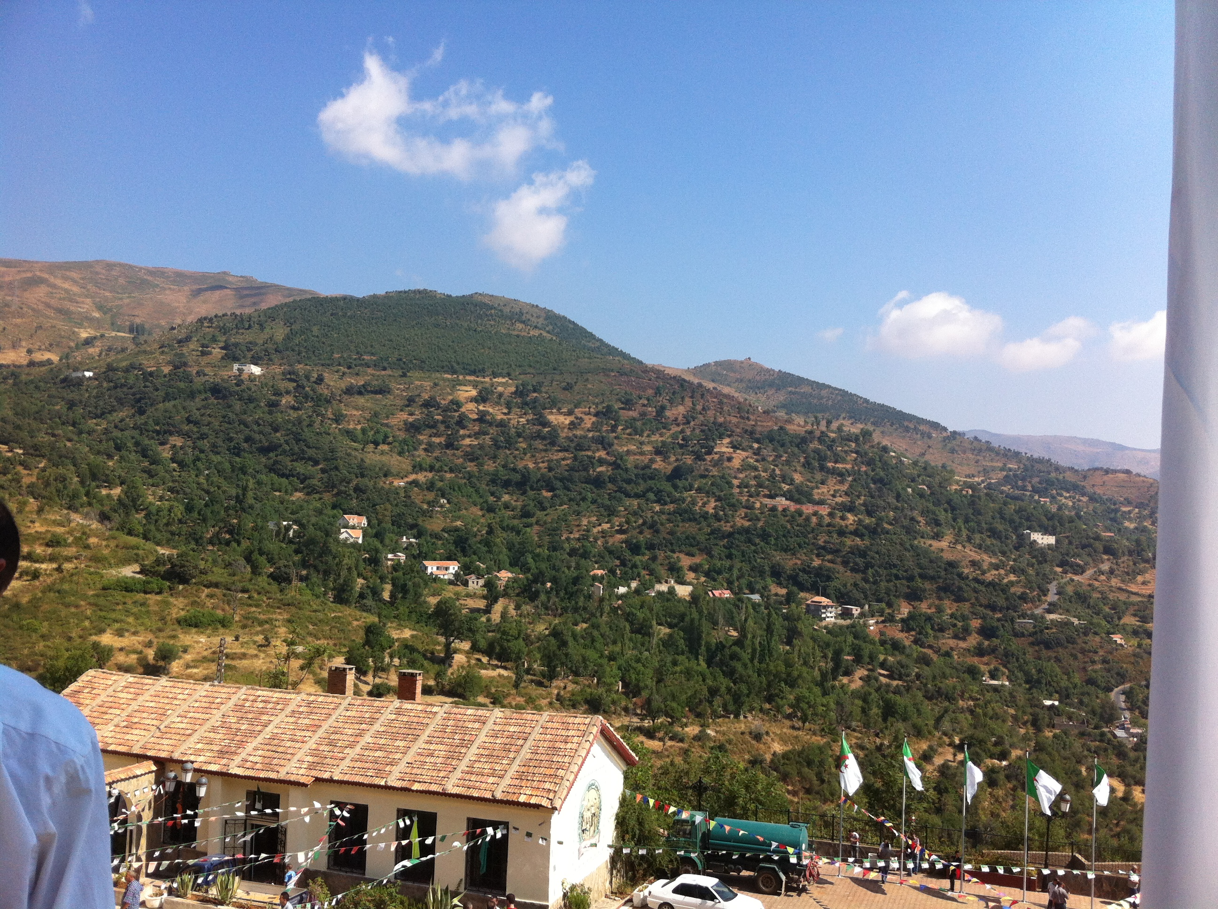

Dans cette modeste ferme assis sur de sommaires tabourets les six représentants des maquis en lutte... !

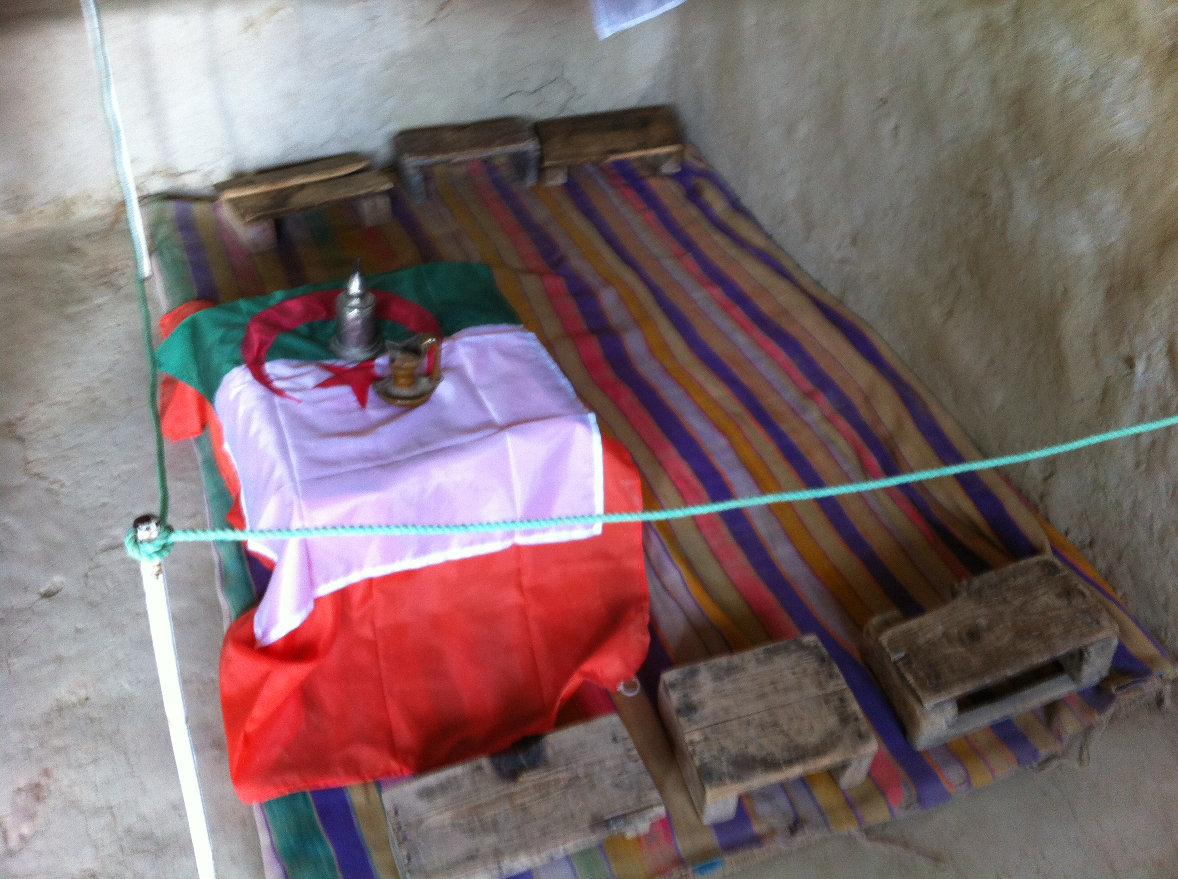

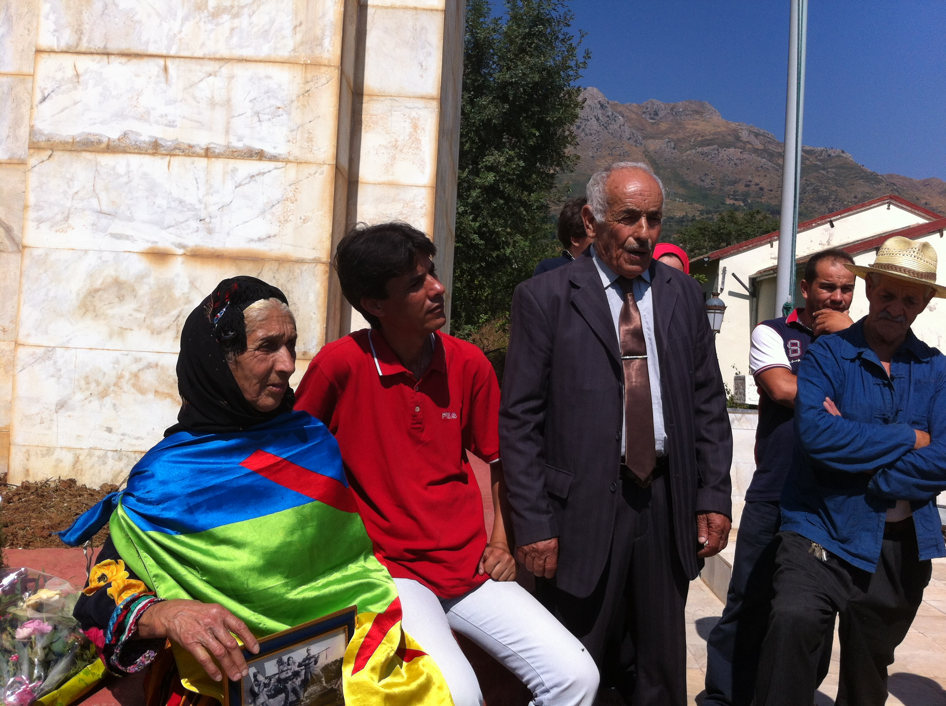

Aujourd’hui pour cette commémoration, des jeunes, des moins jeunes, essentiellement des anonymes sont venus de partout.
Un ancien moudjahid chante des chansons patriotiques et portant une photo de combattants de l’ALN, cette dame qui a passé les couleurs de sa région la Kabylie
affirme à la fois sa spécificité berbère et son respect pour ceux qui ont donné leurs vies pour l’indépendance de la nation Algérienne.
Un peu plus au dessus d’eux le drapeau Algérien flotte au mat à leur droite.

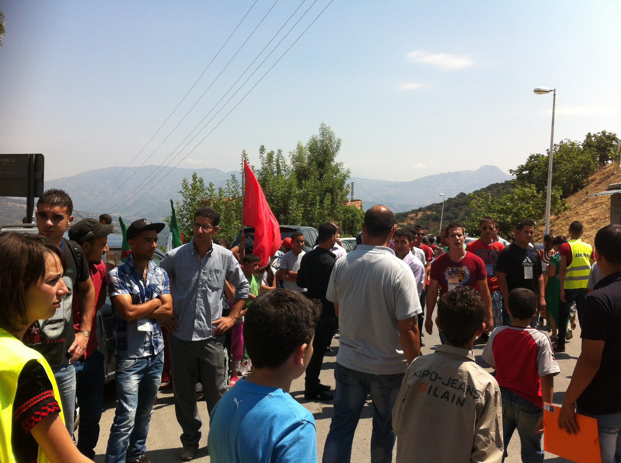

Plusieurs milliers de personnes témoignent par leurs présences de l’actualité de la Résistance au système colonial et à l’impérialisme

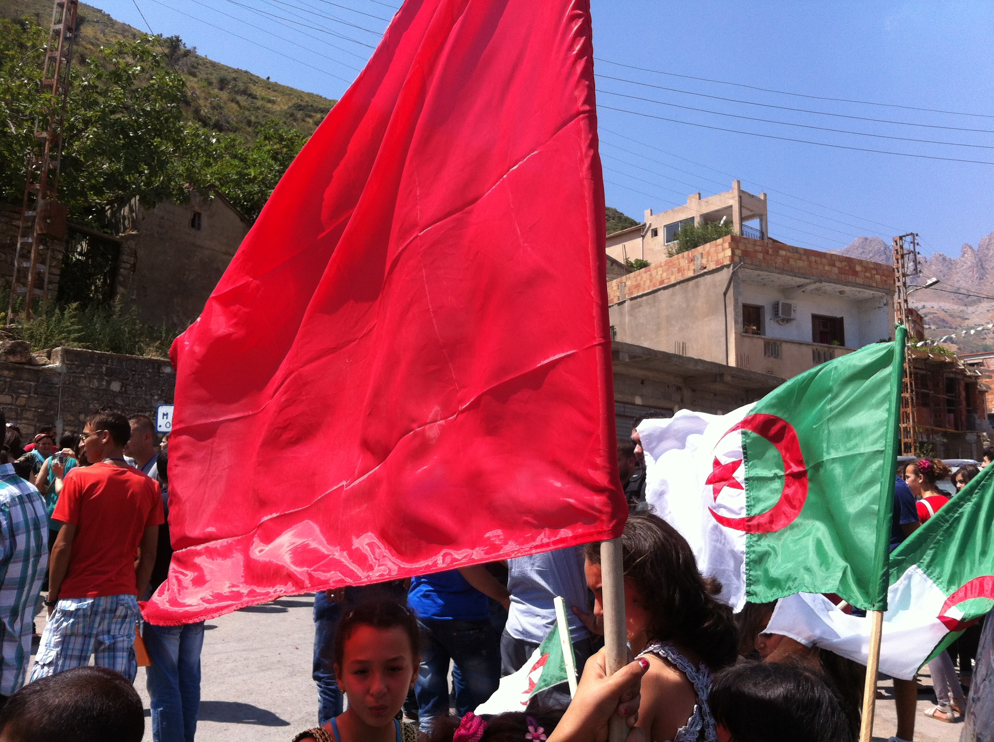

Dont ils affichent les couleurs… vives, vivantes.

La visite de cette magnifique Vallée de la Soummam à pu se faire grâce à l’invitation de l’Association Med-Action d’Akbou organisatrice d’une « semaine de l’histoire » ( plus d’infos sur le blog de Bernard Deschamps, président de notre association France El – Djazaïr)
Cette semaine c’est terminée par la signature d’un accord entre nos deux associations .

Deux vallées liées par l’histoire comme le soulignait Bernard Deschamps au cours de ces journées en faisant un remarquable exposé sur la lutte des mineurs algériens dans le Gard ; pndant la guerre de libération.

Deux vallée où j’ai pu me ressourcer, me rapprocher de la nature et m’enrichir dans ce climat de résistance toujours d’actualité, des liens renforcés entre France-El Djazaïr et l’Algérie avec l’appui désormais précieux de Med Action.

Et c’est plus forts que nous reprenons le chemin du Panorama du Cinéma Algérien qui envers et contre toutes les embuches… aura lieu les17,18 et 19 novembre.
demain jeudi 29 à Nîmes avec Bernard Deschamps, Guy Lauzy, et d’autres amis j’animerai la conférence de presse annonçant celui ci
en ayant une pensée reconnaissante à la mémoire des résistants de ces deux vallées désormais plus proches.
La lutte continue !
Bonne Rentrée.

